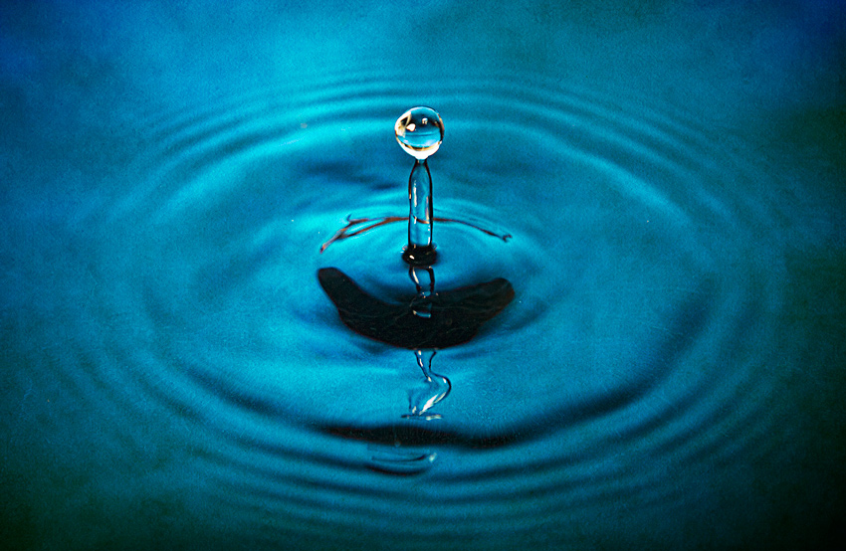


Javier Mancera Fernández
Introducción a los
procesadores de textos

CFGM – Sistemas Microinformáticos y Redes
Aplicaciones ofimáticas

